科室质量控制数据报表
脊柱外科（2026年7月）
说明：评级按全院核心临床科室排名分四档，A（前25%，绿）、B（25%-50%，蓝）、C（50%-75%，橙）、D（后25%，红）；DDDs、医疗不良事件上报数为达标/不达标。
指标名称 | 数值 | 评级
出院人次 | 196 | C
门（急）诊人次 | 2620 | B
医疗服务收入占比 | 38.01% | B
门诊次均费用 | 348.86 | B
门诊次均药品费用 | 112.24 | C
住院次均费用 | 33540.14 | D
住院患者均次药品费用 | 1878.76 | B
CMI值 | 3.34 | A
平均住院日 | 7.68 | C
床位使用率 | 110.82% | A
出院患者手术占比 | 82.65% | A
出院患者四级手术占比 | 92.59% | A
出院患者微创手术占比 | 22.84% | B
疑难病例讨论数 | 6 | C
死亡例数（住院） | 0
(48小时)再入院例数 | 0 | A
再次手术例数 | 5 | D
住院超30天病例数 | 0 | A
非医嘱离院例数（住院） | 0 | A
医疗不良事件上报数 | 0 | 不达标
检验危急值处理率 | 100.00% | A
临床路径入径率 | 31.12% | D
出院病历3个工作日归档率 | 48.47% | D
普通会诊未及时完成数 | 53 | D
督查扣分 | 1 | C
DDDs | 15.99 | 达标

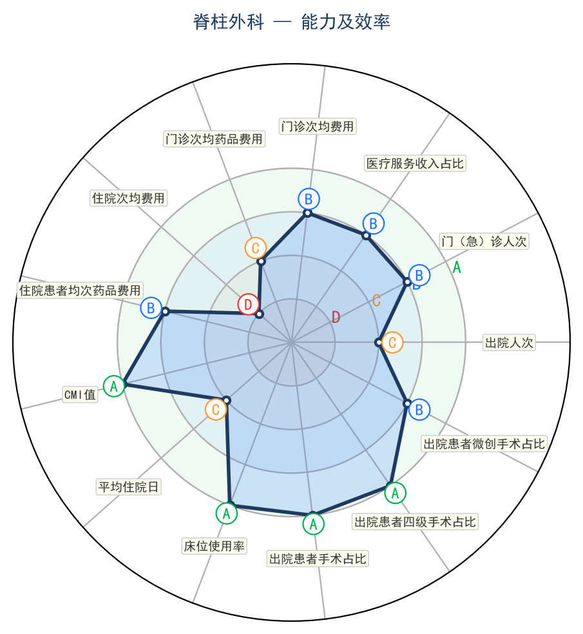 | 